Моделирование физики струи при электроспиннинге.
Блохин А.А.,¹ Антипова К. Г.²
Студент, 3 курс бакалавриата
¹Московский государственный университет имени М.В.Ломоносова,
Физический факультет, Москва, Россия
²НИЦ «Курчатовский институт», Москва, Россия
E–mail: tony.blohin@yandex.ru
Электроспиннинг - простой и экономически выгодный метод получения нетканых нановолокнистых материалов, который широко используются в накопителях энергии, медицине, фильтрации, био и информационных технологиях. Cложность электрогидродинамического поведения полимерной струи при управлении ее укладкой посредством изменения конфигурации напряженности электрического поля требует моделирования ее движения в процессе дрейфа и осаждения [1-4]. Численное моделирование вытягивания полимерного волокна из капилляра может быть описано уравнениями Навье – Стокса, Пуассона, распространения заряда в жидкости, движением свободных поверхностей, описываемые функциями уровня.
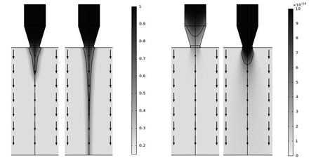
а
б
t=0.1 c
t=0.5 c
t=0.5 c
t=0.7 c
Рис. 1 а) Функции уровня полимера и б) распределение концентрации зарядов
Контур функции уровня определяет поверхность где 0 соответствует воздуху и 1 раствору полимера. В полимере под действием внешнего электрического поля Е распространяются ионы с заданной начальной концентрацией c. Приближаясь к границе раздела подвижность и коэффициент диффузии зарядов резко падает, что отражает невозможность их выхода за пределы волокна. На полимер действует сила тяжести g и кулоновская сила, обусловленная действием поля на заряженное волокно. Полимерный раствор и воздух считаются несжимаемыми, плотность полимера составляет 830 [кг/м³], динамическая вязкость – 8,1 [мПа·с], электрическая проводимость – 0,5 [См/м]. При образовании конуса Тейлора заряд скапливается у основания конуса, поле снаружи капилляра пренебрежимо мало изменяется индуцированным зарядом. Время формирования конуса Тейлора и вытягивания волокна на 7 см составляет 500 мс.
Работа выполнена при финансовой поддержке РФФИ 18-29-17066 мк.
Литература
1. Kashin A.V., et al. High-voltage power system for electrospinning of complex-structured polymer materials // Applied physics. 2018. №3. p. 85–89.
2. Мошкунов С. И. и др. Двухканальный высоковольтный генератор прямоугольных импульсов для объемного ускорения электрогидродинамических потоков // Известия высших учебных заведений. Физика. 2016. Т. 59, № 9-3. с. 110–113.
3. Rebrov I.E., et al. Multichannel high-voltage nanosecond pulse generator for oriented fiber laying system // Applied physics. 2019. №3. p. 98–104.
4. Lukanina K.I. et al. Multilayer highly ordered polymer materials with multi-directional fibers orientation // XXI Mendeleev congress. Saint Petersburg, 2019. Vol. 2b. P. 260–260.

